Ingegneria del Software
Prova Scritta del 16 Settembre 2026 (BOZZA DI SOLUZIONE)

Tempo a disposizione: 30 minuti

Nome e Cognome ________________________________________________________________

Esercizio Gruppo A
Si consideri il seguente metodo Java, che calcola il prezzo di un biglietto in base all'età dell'utente, all'eventuale condizione di studente e al giorno della visita:

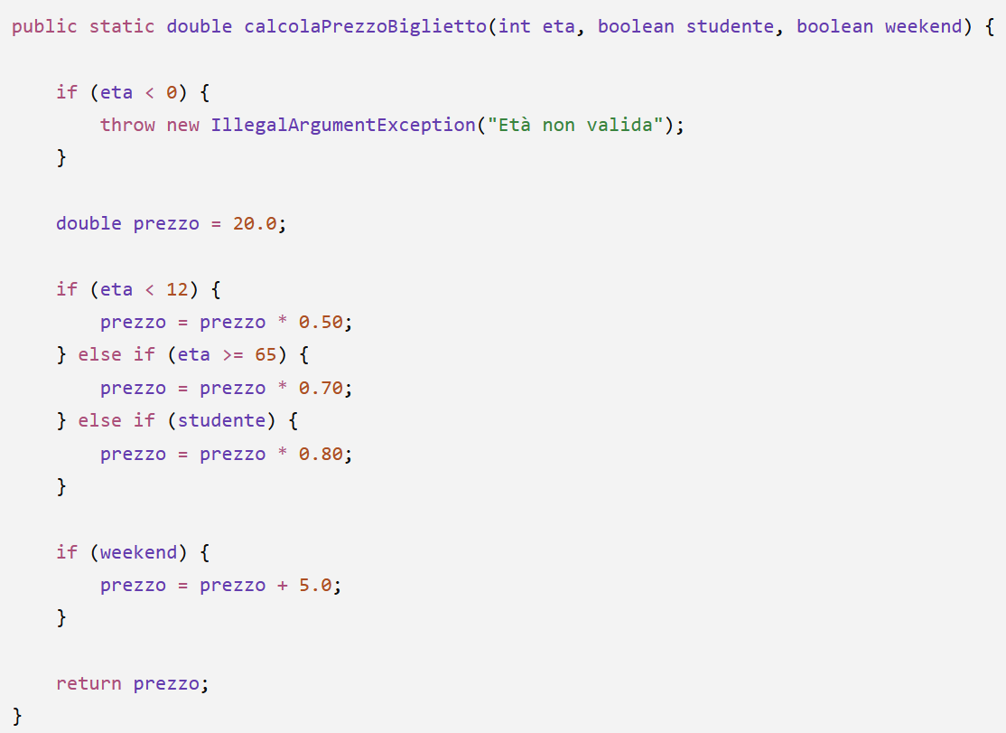

Domande:
- Disegnare il Control Flow Graph (CFG) del metodo calcolaPrezzoBiglietto(), identificando chiaramente i nodi decisionali e i relativi rami true e false
- Scrivere una suite di test JUnit 5 minimale (cioè utilizzare il minor numero possibile di casi di test) che raggiunga il 100% di branch coverage del metodo

CFG

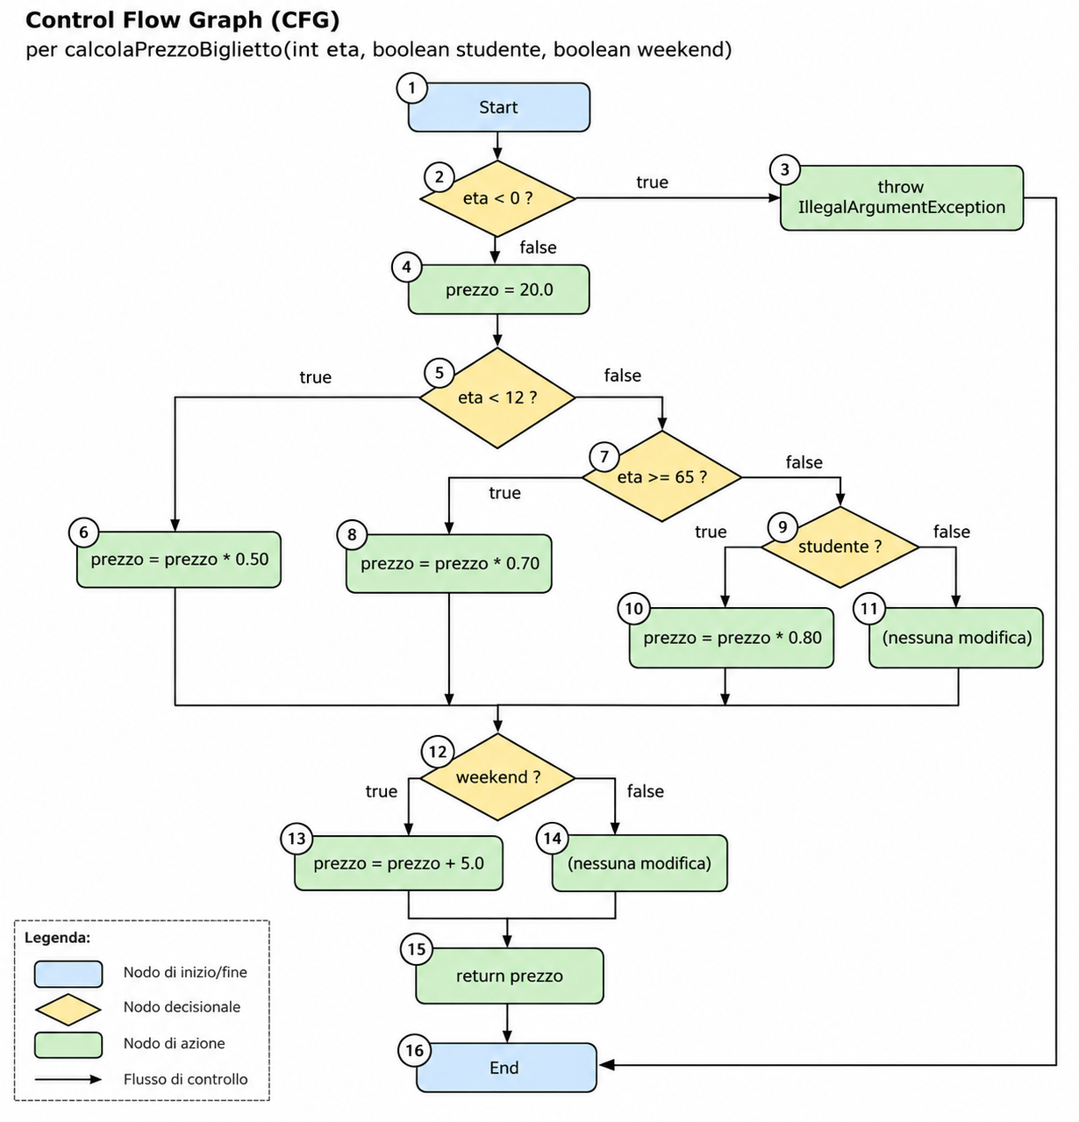

TESTSUITE

@Test
void etaNonValida() {
assertThrows(IllegalArgumentException.class,
() -> calcolaPrezzoBiglietto(-1, false, false));
}

@Test
void bambinoWeekend() {
assertEquals(15.0,
calcolaPrezzoBiglietto(10, false, true),
0.001);
}

@Test
void anziano() {
assertEquals(14.0,
calcolaPrezzoBiglietto(70, false, false),
0.001);
}

@Test
void studente() {
assertEquals(16.0,
calcolaPrezzoBiglietto(20, true, false),
0.001);
}

@Test
void adultoNonStudente() {
assertEquals(20.0,
calcolaPrezzoBiglietto(40, false, false),
0.001);
}

